Verordening op de heffing en invordering van Reclamebelasting 2016

De raad van de gemeente Aalsmeer; gelezen het raadsvoorstel van burgemeester en wethouders met registratienummer ; gelet op artikel 227 van de Gemeentewet; besluit: vast te stellen de “Verordening op de heffing en invordering van Reclamebelasting 2016”.
Artikel 1. Begripsomschrijvingen
Deze verordening verstaat onder:
"reclameobject": een openbare aankondiging in letters, cijfers, tekens, symbolen, logo of kleuren of een combinatie daarvan, of een reclamevoorwerp, zichtbaar vanaf de openbare weg;
"voorziening": specifiek hulpmiddel bestemd voor het aanbrengen van één of meer (al dan niet wisselende) openbare aankondigingen;
"reclamevoorwerp”: een voorwerp, waarmee beoogd wordt reclame te maken dan wel aandacht te trekken van het publiek voor een product, een dienst of een bedrijf;
"vestiging": een gebouw of deel daarvan, dat door één organisatie of bedrijf wordt gebruikt, dan wel een roerende zaak die door een organisatie of bedrijf in het gebied als bedoeld in artikel 2 wordt geplaatst gedurende meer dan 2 dagen per week;
"tussenpersoon": een natuurlijke persoon of rechtspersoon die zijn bedrijf maakt van het verlenen van bemiddeling bij het tot stand brengen en sluiten van overeenkomsten in opdracht en op naam van personen tot wie hij niet in vaste betrekking staat;
“exploitant”: een natuurlijke persoon of rechtspersoon die zijn bedrijf maakt van het ten behoeve van derden tegen vergoeding aanbrengen van reclameobjecten op door hem daartoe beschikbaar gestelde oppervlakten;
“jaar”: een kalenderjaar.
Artikel 2. Gebiedsomschrijving
Deze verordening is van toepassing:
binnen het gebied A zoals aangegeven op de bij deze verordening behorende en daarvan deel uitmakende kaart (bijlage).
binnen het gebied B zoals aangegeven op de bij deze verordening behorende en daarvan deel uitmakende kaart (bijlage).
Artikel 3. Belastbaar feit
Onder de naam "reclamebelasting" wordt, binnen het gebied als bedoeld in artikel 2, een belasting geheven ter zake van reclameobjecten, zichtbaar vanaf de openbare weg.
Artikel 4. Belastingplicht
De reclamebelasting wordt geheven van degene die het reclameobject heeft, dan wel van degene ten behoeve van wie het reclameobject is aangebracht.
In afwijking van het bepaalde in het eerste lid wordt de reclamebelasting ter zake van reclameobjecten, die met vermelding van de naam van een tussenpersoon zijn aangebracht in verband met de huur of de verkoop van roerende of onroerende zaken, geheven van die tussenpersoon.
In afwijking van het bepaalde in het eerste en tweede lid wordt de reclamebelasting ter zake van reclameobjecten die door tussenkomst van een exploitant zijn aangebracht, geheven van die exploitant.
Artikel 5. Maatstaf van heffing en belastingtarief
De reclamebelasting wordt geheven naar een vast bedrag per jaar voor één of meerdere reclameobjecten per vestiging.
Het tarief per jaar per belastingplichtige bedraagt:
voor gebied A € 734,47
voor gebied B € 734,47
Artikel 6. Belastingtijdvak.
Het belastingtijdvak loopt van 1 januari tot en met 31 december.
Artikel 7. Ontstaan van de belastingschuld en heffing naar tijdsgelang
De belastingschuld ontstaat bij het begin van het belastingtijdvak.
Indien de belastingplicht na het begin van het belastingtijdvak aanvangt, ontstaat de belastingschuld bij aanvang van de belastingplicht.
Indien de belastingplicht in de loop van het belastingtijdvak aanvangt, is de reclamebelasting verschuldigd naar het maandbedrag voor zoveel maanden als er in dat jaar, na het tijdstip van de aanvang van de belastingplicht, nog volle kalendermaanden overblijven.
Indien de belastingplicht in de loop van het belastingtijdvak eindigt, wordt de aanslag op verzoek van belastingplichtige, verminderd met het resterende aantal volle kalendermaanden in het kalenderjaar vermenigvuldigd met het maandbedrag.
Artikel 8. Wijze van heffing
De reclamebelasting wordt geheven bij wege van aanslag.
Belastingaanslagen met een totaalbedrag van minder dan € 10,-- worden niet opgelegd. Voor de toepassing van de vorige volzin wordt het totaal van de op één aanslagbiljet verenigde aanslagen aangemerkt als één belastingaanslag.
Artikel 9. Vrijstellingen
De reclamebelasting wordt niet geheven voor reclameobjecten:
die korter dan 13 weken aanwezig zijn, tenzij deze openbare aankondigingen zijn geplaatst in een voorziening waarin, waaraan of waarop wisselende openbare aankondigingen worden geplaatst, die individueel korter dan 13 weken aanwezig zijn, maar waarbij de verschillende openbare aankondigingen gezamenlijk 13 weken of meer aanwezig zijn;
die als algemene bewegwijzering waarmee een algemeen belang wordt gediend, kunnen worden aangemerkt;
die door de gemeente of in opdracht van de gemeente is geplaatst of aangebracht, indien en voor zover de openbare aankondiging gebeurt ter uitvoering van de publieke taak;
aangebracht door of namens winkeliersverenigingen of citymanagement, waarbij het reclameobject uitsluitend bestaat uit een vlag, banier of zuil met de naam van de winkeliersvereniging of het citymanagement;
aangebracht op bouwterreinen, voor zover deze opschriften rechtstreeks betrekking hebben op de op dat terrein in uitvoering zijnde bouwwerkzaamheden;
die door politieke partijen zijn aangebracht en die een ideëel belang dienen;
bestemd voor de verkoop of verhuur van onroerende zaken, indien deze aanwezig zijn in de onmiddellijke nabijheid van de te verkopen of te verhuren zaak;
aangebracht op scholen, ziekenhuizen, kerken en moskeeën, en die betrekking hebben op de functie van het gebouw;
die door (semi) overheden of cultureel-maatschappelijke instellingen zijn aangebracht en die een cultureel, maatschappelijk, charitatief of ideëel belang dienen (wereldwinkel).
Artikel 10. Betalingstermijn
Ingevolge artikel 9, eerste lid, van de Invorderingswet 1990 moet de aanslag worden betaald in twee gelijke termijnen waarvan de eerste termijn vervalt op de laatste dag van de eerste maand volgend op die welke in de dagtekening van het aanslagbiljet is vermeld en de tweede twee maanden later.
In afwijking in zoverre van het eerste lid geldt dat, ingeval het totaalbedrag van de op één aanslagbiljet verenigde aanslagen meer is dan € 50 doch minder is dan € 3500 en zolang het totaalbedrag van de op één aanslagbiljet verenigde aanslagen door middel van automatische incasso van de betaalrekening van de belastingschuldige kan worden afgeschreven, de aanslagen moeten worden betaald in 9 gelijke termijnen waarvan de eerste termijn vervalt op de laatste dag van de eerste maand volgende op die welke in de dagtekening van het aanslagbiljet is vermeld en elk van de volgende termijnen telkens een maand later.
In afwijking in zoverre van het eerste lid geldt dat, ingeval het totaalbedrag van de op één aanslagbiljet verenigde aanslagen minder is dan € 50 doch meer is dan € 3500 en zolang het totaalbedrag van de op één aanslagbiljet verenigde aanslagen door middel van automatische incasso van de betaalrekening van de belastingschuldige kan worden afgeschreven, de aanslagen dienen te worden betaald in twee gelijke termijnen waarvan de eerste termijn vervalt op de laatste dag van de eerste maand volgend op die welke in de dagtekening van het aanslagbiljet is vermeld en de tweede één maand later.
De Algemene termijnenwet is niet van toepassing op de in de voorgaande leden gestelde termijnen.
Artikel 11. Kwijtschelding
Bij de invordering van de reclamebelasting wordt geen kwijtschelding verleend.
Artikel 12. Nadere regels door het college van burgemeester en wethouders
Het college van burgemeester en wethouders kan nadere regels stellen met betrekking tot de heffing en invordering van de reclamebelasting.
Artikel 13. Inwerkingtreding en citeertitel
De "Verordening reclamebelasting 2015 van 18 december 2014 wordt ingetrokken met ingang van de in het derde lid genoemde datum van ingang van de heffing, met dien verstande dat zij van toepassing blijft op de belastbare feiten die zich voor die datum hebben voorgedaan
Deze verordening treedt in werking met ingang van de tweede dag na die van de bekendmaking doch niet eerder dan de in het tweede lid genoemde datum.
De datum van ingang van de heffing is 1 januari 2016.
Deze verordening kan worden aangehaald als "Verordening reclamebelasting 2016".
Aldus besloten in de openbare vergadering van 03 december 2015
, voorzitter
, griffier

Bijlage: Kaarten heffingsgebieden:
Gebied A:
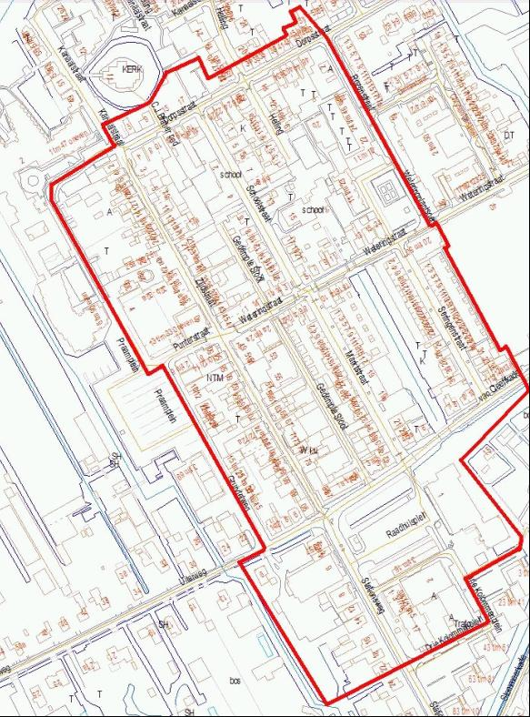
Gebied B:


